**МИНИСТЕРСТВО ОБРАЗОВАНИЯ РЕСПУБЛИКИ БЕЛАРУСЬ**

**БЕЛОРУССКИЙ ГОСУДАРСТВЕННЫЙ УНИВЕРСИТЕТ**

**Факультет прикладной математики и информатики**

**Кафедра технологий программирования**

Лазовская Татьяна Андреевна

Дроздова Юлия Витальевна

Рыжков Ярослав Александрович

Сорока Александр Владимирович

Информационная архитектура и оценка ранних концепций

Отчет по лабораторной работе № 2

 «Проектирование человеко-машинных интерфейсов»

студентов 4 курса 13 группы

**Преподаватель**

**Давидовская М. И.**

**Минск 2023**

1. **Название и цели лабораторной работы.**

Лабораторная работа №2 «Информационная архитектура и оценка ранних концепций»

Целью данной лабораторной работы является разработка стратегии дизайна, профилей групп, задач и пользователей, их детальный анализ, сформирована матрица “задача - роль пользователя”. Разработка объектной модели для лучшего понимания будущего интерфейса приложения, разработка диаграмм использования и сценариев вариантов использования. Разработка информационной архитектуры приложения, а также концептуальных макетов для мобильного/веб-приложения.

2. **Стратегия дизайна.**

• **заинтересованные стороны — определить, кто является потенциальной заинтересованной стороной, которая будет использовать приложение;**

Целевыми пользователями являются подростки и молодые люди, которые любят читать книги, делиться своим мнением, обсуждать книги. Более того приложение могут использовать различные книжные блогеры для роста своей аудитории, а также для получения информации о книжных новинках.

**• видение продукта заинтересованными лицами (задачи продукта) — какие задачи**

**пользователей должно решать разрабатываемое приложение;**

Приложение должно поддерживать возможность поиска книг, добавление книг в свои подборки, чтение и написание рецензий, отслеживание прочитанных книг, добавление книг в список “Хочу прочитать”, отслеживание профилей друзей (их прочитанные книги, отзывы, рецензии).

**• конфликты и противоречия — наличие конфликтов, противоречий по функционалу**

**приложения между различными заинтересованными лицами;**

Явных конфликтов и противоречий не обнаружено.

**• измеримые критерии успешности — по каким критериям будет оцениваться успешность приложения;**

Количество активных пользователей, отзывы на приложение, обращения в техподдержку приложения.

**• технические возможности и ограничения — в данном разделе необходимо указать используемые технологии и платформы для разработки, а также перечень систем, с которыми интегрируется разрабатываемое приложение;**

Будет разработана Веб-версия приложения forWORDS, а также мобильная версия для ОС Андроид. Для развертывания приложения будет использован Docker.

**• представления заинтересованных лиц о пользователях (целевая аудитория) —кто целевая аудитория приложения;**

Целевыми пользователями являются подростки и молодые люди, которые любят читать книги, делиться своим мнением, обсуждать книги. Также приложение могут использовать различные книжные блогеры для роста своей аудитории, а также для получения информации о книжных новинках.

**• бюджет и график проекта — бюджет и примерный график реализации проекта.**

Бюджет проекта с учетом выплаты заработной платы 4 разработчикам, работающим удаленно, а также с учетом трат на маркетинг и рекламу приложения будет составлять около 25000$.

Примерный график реализации проекта:

1. Проектирование - 1 месяц
2. Разработка - 1 месяц
3. Тестирование, релиз - 1 месяц

3. **Профили пользователей.**

| Пользователи | Читатели | Книжные блогеры |
| --- | --- | --- |
| Социальные характеристики | Мужчины, женщины  Подростки и взрослые  Уверенный уровень владения компьютером или смартфоном. | Мужчины, женщины  Подростки и взрослые  Уверенный уровень владения компьютером или смартфоном.  Люди, активно взаимодействующие с книжным сообществом. |
| Мотивационно-целевая среда | Интерес к литературе и постоянное желание читать и изучать новые книги.  Желание вести учет прочитанных книг, оценивать и делиться своими впечатлениями с другими | Желание делиться своими обзорами и рецензиями на книги с другими людьми.  Интерес к литературе и стремление к обмену мнениями и рекомендациями. |
| Навыки и умения | Основные навыки работы с мобильными устройствами или компьютером для использования приложения. | Умение анализировать и оценивать книги, писать обзоры и рецензии.  Основные навыки работы с мобильными устройствами или компьютером для использования приложения. |
| Требования к ПО ИС | Интуитивно понятный интерфейс приложения.  Возможность добавления книг в список прочитанных, отметки книг для будущего чтения и оценки прочитанных произведений.  Удобный поиск по авторам, жанрам и другим параметрам.  Возможность сохранения личных заметок и отзывов о книгах. | Интуитивно понятный интерфейс приложения.  Возможность добавления книг в список прочитанных, отметки книг для будущего чтения и оценки прочитанных произведений.  Удобный поиск по авторам, жанрам и другим параметрам.  Возможность сохранения личных заметок и отзывов о книгах. |
| Задачи пользователя | Вести учет прочитанных книг, включая название, автора и дату прочтения.  Оценивать и оставлять отзывы о книгах.  Получать рекомендации на основе своих предпочтений и интересов.  Создавать список книг для будущего чтения и отслеживать свой прогресс в чтении. | Публикация обзоров и рецензий на прочитанные книги.  Взаимодействие с книжным сообществом через комментарии, обсуждения и обмен рекомендациями.  Продвижение своего блога или личного бренда в книжной сфере.  Отслеживание и учет своих прочитанных книг, а также получение рекомендаций от других пользователей. |
| Рабочая среда | Пользователь может использовать приложение на различных устройствах, таких как смартфон, планшет или компьютер. | Пользователь может использовать приложение на различных устройствах, таких как смартфон, планшет или компьютер. |

**Профили задач.**

Задача — определить функциональность приложения, исходя из целей и задач пользователей.

Рассмотрим определение функциональности на примере одного из профилей: читатели. Исходя из задач этой категории пользователей, можно сформировать следующий перечень функций необходимых в приложении:

1. Учет прочитанных книг:

• Добавление прочитанных книг в список с указанием названия, автора и даты прочтения.

• Возможность редактирования и удаления записей о прочитанных книгах.

2. Оценка и отзывы о книгах:

• Возможность оценивать прочитанные книги с помощью рейтинговой системы.

3.Рекомендации и поиск книг:

• Получение персонализированных рекомендаций на основе предпочтений и интересов пользователя.

• Удобный поиск книг по различным параметрам, таким как автор, жанр, ключевые слова и другие.

4. Создание списка книг для будущего чтения:

• Добавление интересующих книг в список "Читать позже" или "Желаемые книги".

• Отслеживание прогресса в чтении книг.

5. Общение с другими пользователями:

• Возможность обмена рекомендациями с другими пользователями.

• Комментирование и обсуждение книг на платформе.

6.Публичный профиль и возможность делиться:

• Создание публичного профиля пользователя, где можно отображать прочитанные книги, рейтинги, отзывы и другую информацию.

• Возможность делиться списками книг и рекомендациями через социальные сети или другие платформы.

**Профили среды.**

| Характеристика | Признак | Влияние на интерфейс |
| --- | --- | --- |
| Место использования | Открытое и закрытое пространство | При открытом пространстве необходимо учитывать возможность адаптации интерфейса к различным погодным условиям. В закрытом пространстве интерфейс может быть более детализированным и использовать больше графических элементов. |
| Рабочее место | Гибкое (стесненное и просторное) | Адаптация к различным размерам экранов и разрешениям. В стесненном рабочем месте он должен быть компактным и эффективно использовать ограниченное пространство. В просторном рабочем месте можно предоставить больше места для размещения элементов интерфейса. |
| Освещённость | Яркое и тусклое освещение | В ярком освещении - использование ярких цветов и высокого контраста. В тусклом освещении - четкие шрифты и высокий контраст. |
| Аппаратное обеспечение | Различные уровни аппаратного обеспечения | Оптимизация для различных уровней аппаратного обеспечения ( в том числе мобильные устройства). Интерфейс должен быть отзывчивым и работать эффективно, не нагружая процессор и память устройства. |
| Программное обеспечение | Веб-браузеры (Chrome, Firefox, Safari) и мобильные операционные системы (iOS, Android) | Совместимость с различными веб-браузерами и мобильными операционными системами. |

4. **Анализ задачи и роли пользователей**

Так как в нашем приложении не предусмотрены пользователи с кардинально различными задачами, мы создали матрицу “задача - роль пользователя” по наиболее вероятному и частому взаимодействию каждой роли с приложением.

| Составляющие  процесса использования приложения | Роли | |
| --- | --- | --- |
| Читатели | Книжные блогеры |
| Создание своего профиля | + | + |
| Учет прочитанных книг | + | + |
| Оценка книг |  | + |
| Написание рецензий |  | + |
| Просмотр рекомендаций и подборок | + |  |
| Поиск книг | + | + |
| Создание списка книг для будущего чтения | + | + |
| Установка челленджа “Прочитаю за год” | + | + |
| Комментирование рецензий | + |  |
| Возможность поделиться своим профилей по ссылке |  | + |
| Создание подборок книг |  | + |

5. **Разработка объектной модели**

5.1. Объектная модель.

| Объект | Мощность | Представления | Действия | Атрибуты |
| --- | --- | --- | --- | --- |
| Книга | Тысячи | список  детальное | - добавить в прочитанное  - добавить в “Хочу прочитать”  - добавить в “Читаю сейчас”  - посмотреть информацию о книге | - Название  - автор  - аннотация  - рейтинг  - обложка |
| Рецензия | Тысячи | детальное | - написать рецензию  - прочитать рецензию | - текст рецензии  - превью |
| Пользователь | Тысячи | список  детальное | -зарегистрироваться  - добавить в друзья другого пользователя  - пригласить в приложение | - имя пользователя  - подборки книг  - списки прочитанных книг |
| Поиск книг | Один | сокращенное  расширенное | -найти книгу по названию и автору  -найти популярные книги автора | - название  - автор  - текстовое поле  - кнопка поиск |
| “Хочу прочитать” | Один | список | - добавить книгу в список  - удалить книгу из списка | - книги |
| “Прочитанное” | Один | список | - добавить книгу в список  - удалить книгу из списка | - книги |
| “Читаю сейчас” | Один | список | - добавить книгу в список  - удалить книгу из списка | - книги |
| “Книжный вызов” | Один | диаграмма | - задать число книг  - посмотреть текущий прогресс | - изображение текущего прогресса |

5.2. Соответствие объектов персонажам.

| Объекты | Персонажи | | |
| --- | --- | --- | --- |
| Алина | Анна | Матвей |
| Книга | + | + | + |
| Подборки книг | + | + |  |
| Рецензия | + | + |  |
| Книжный вызов |  | + | + |
| Запрос на добавление новой книги |  | + |  |
| Рекомендация профиля |  | + |  |
| Оценка книг | + | + |  |
| Списки книг (“Хочу прочитать”, “Читаю сейчас”, “Прочитано” | + | + | + |

**6. Разработать диаграммы вариантов использования** В

Диаграмма варианта использования “Вход в систему. Регистрация”:

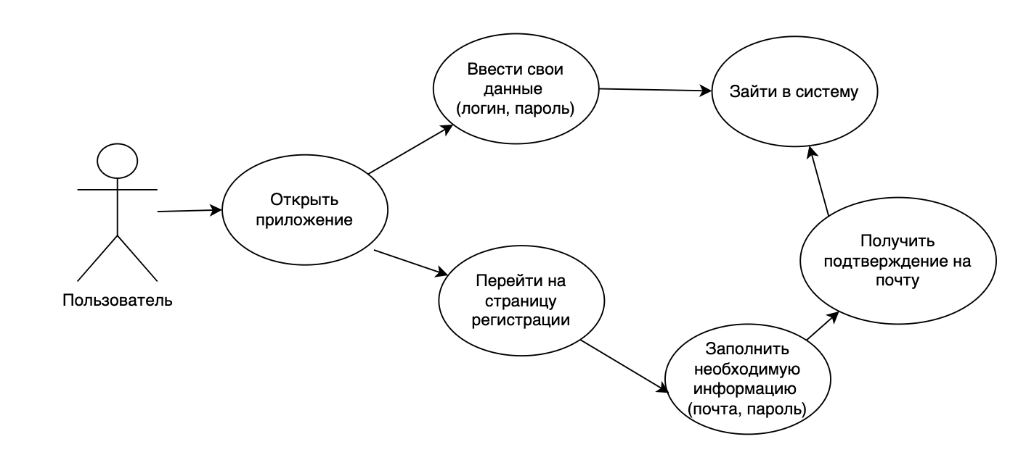

Диаграмма варианта использования “Добавить книгу в “Хочу прочитать”:

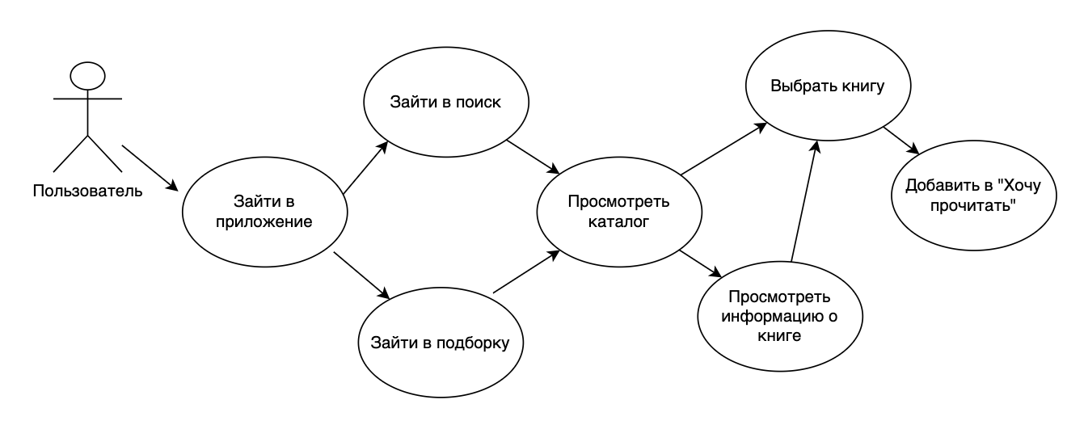

Диаграмма варианта использования “Написать рецензию на книгу”:

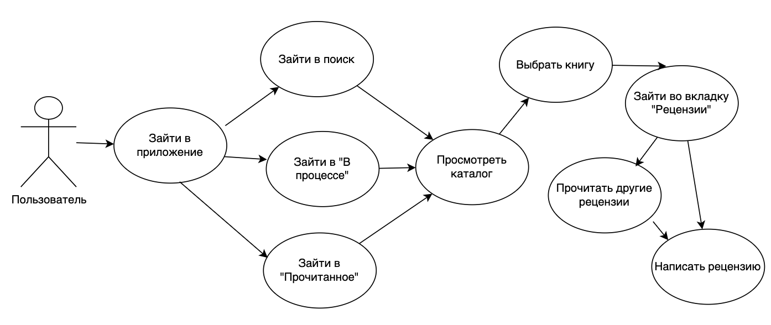

Диаграмма вариантов использования “Добавить книгу в подборку”:

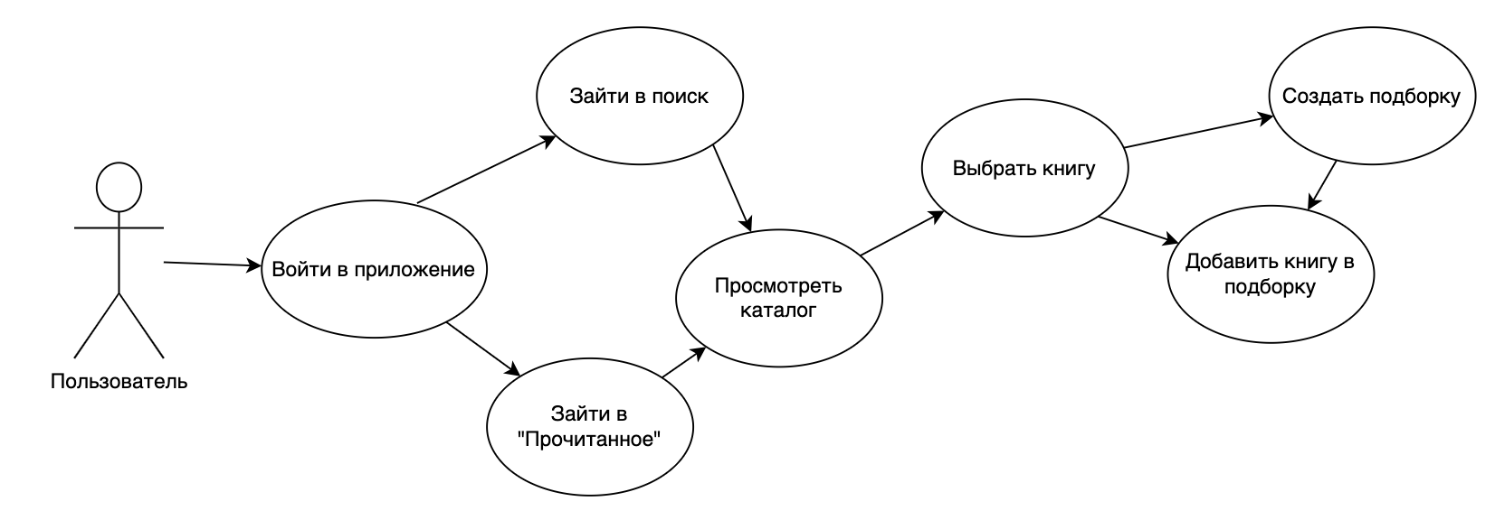

Диаграмма вариантов использования “Трекинг прогресса чтения”:

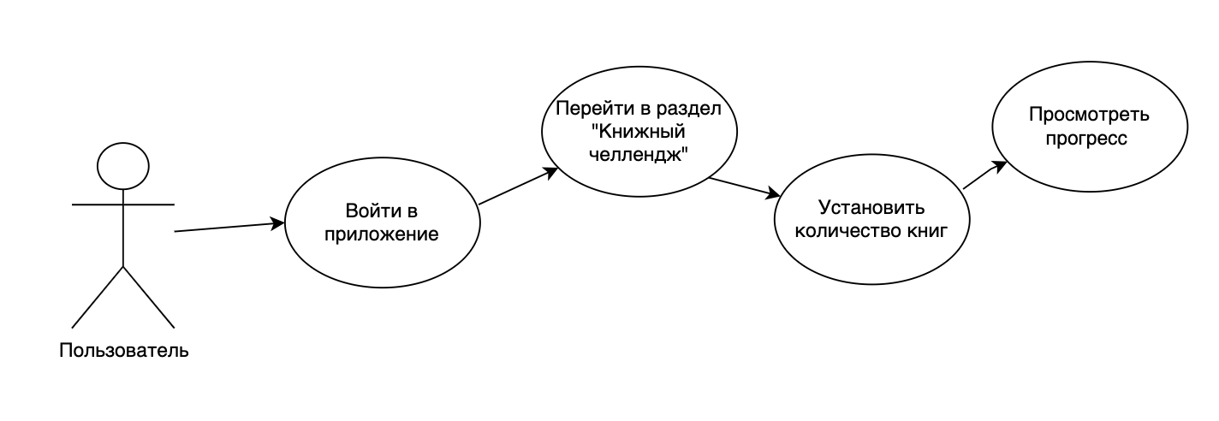

Диаграмма вариантов использования “Добавить другого пользователя в друзья”:

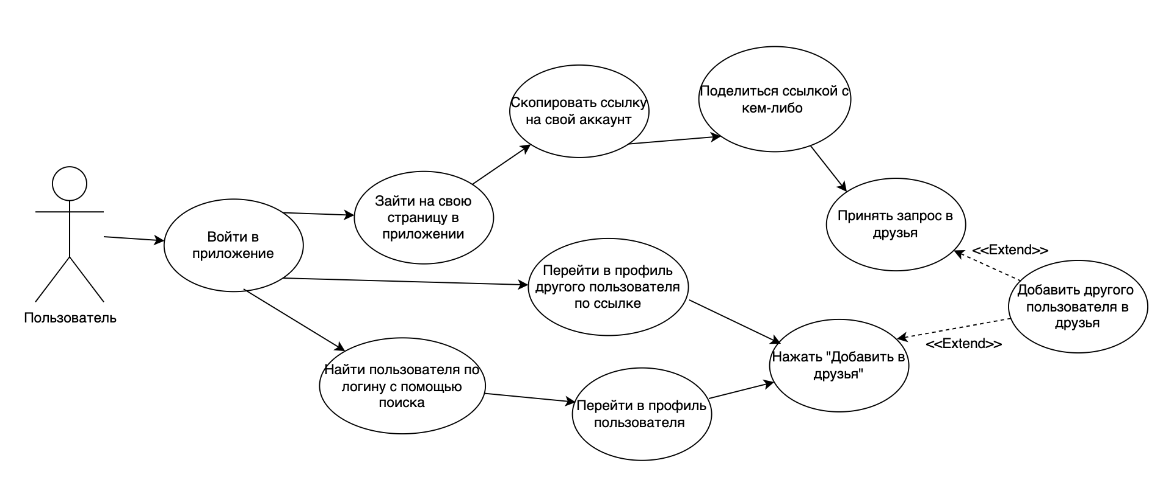

**7. Сценарии вариантов использования**

| **Регистрация. Вход** | |
| --- | --- |
| 1. Пользователь нажимает кнопку “Регистрация” | Отображается форма для регистрации |
| 1. Пользователь вводит личные данные    1. Исключение: данные некорректные | Система проверяет валидность данных |
| 1. Пользователь нажимает кнопку “Зарегистрироваться” | Система добавляет пользователя в базу данных |
| 1. Пользователь вводит данные для входа    1. Исключение: пользователя с таким логином не существует    2. Исключение: пароль неверен | Система проверяет данные на валидность |
| 1. Пользователь нажимает кнопку “Войти” | В систему загружаются данные пользователя, его профиль |

| **Добавление книги в “Хочу прочитать”** | |
| --- | --- |
| 1. Зайти в приложение, ввести данные для входа    1. Исключение: некорректные данные | Система проверяет данные пользователя на валидность, загружает его профиль |
| 1. Пользователь вводит в поиск название книги | Система ищет книгу по названию в базе данных и отправляет полученные результаты пользователю |
| 1. Пользователь кликает на найденную книгу | Отображается информация о книге |
| 1. Пользователь меняет статус книги на “Хочу прочитать” | Система меняет статус для этих книги и пользователя в БД |

| **Написать рецензию** | |
| --- | --- |
| 1. 1.Зайти в приложение, ввести данные для входа    1. Исключение: некорректные данные | Система проверяет данные пользователя на валидность, загружает его профиль |
| 2. Выбрать книгу из “В процессе”, “Прочитанное”, поиска | Отобразится информация о книге |
| 3. Перейти во вкладку “Рецензии” | Отобразятся все рецензии на выбранную книгу |
| 4. Написать рецензию | Во время написания будет отображаться текст рецензии |
| 1. Нажать кнопку “Опубликовать”    1. Исключение: текст рецензии не соответствует нормам | Система проверит рецензию на использование нецензурной лексики, оскорбление и т.д. |

| **Книжный челлендж** | |
| --- | --- |
| 1. Зайти в приложение, ввести данные для входа    1. Исключение: некорректные данные | Система проверяет данные пользователя на валидность, загружает его профиль |
| 1. Пользователь переходит во вкладку “Книжный челлендж” | Система отображает прогресс пользователя, если челлендж был начат |
| 1. Пользователь задает количество книг для “Книжного челленджа” | В базу данных сохраняется количество книг для книжного челленджа |

| **Добавление пользователя в друзья** | |
| --- | --- |
| 1. Зайти в приложение, ввести данные для входа    1. Исключение: некорректные данные | Система проверяет данные пользователя на валидность, загружает его профиль |
| 2. Пользователь заходит на свою страницу в приложении | Отображается информация о пользователе, его подборки, друзья, рецензии и т.д. |
| 3. Пользователь вводит ник друга в поиске | Отображается профиль пользователя с заданным ником |
| 1. Пользователь переходит по ссылке-приглашению | Отображается профиль пользователя поделившегося ссылкой |
| 1. Пользователь нажимает кнопку “Добавить в друзья”    1. Исключение: выбранный пользователь добавил вас в ЧС | Выбранный пользователь добавляет в список друзей |

**8.1 Карточная сортировка**

Результаты открытой карточной сортировки в виде дендрограммы:

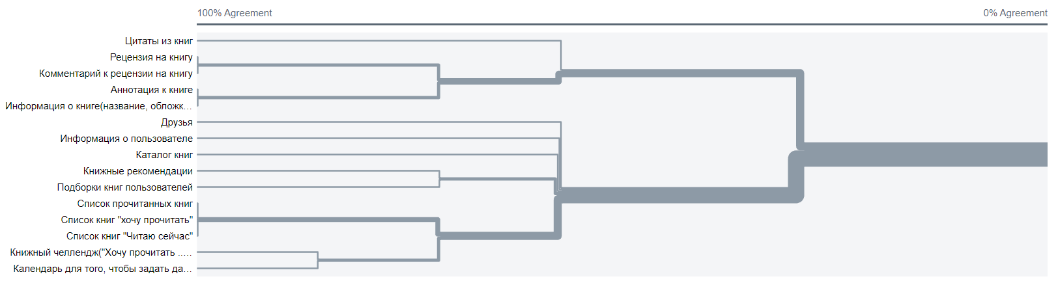

Полученные после стандартизации категории:

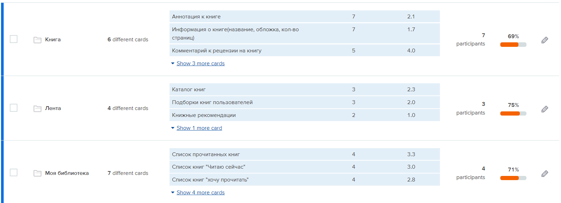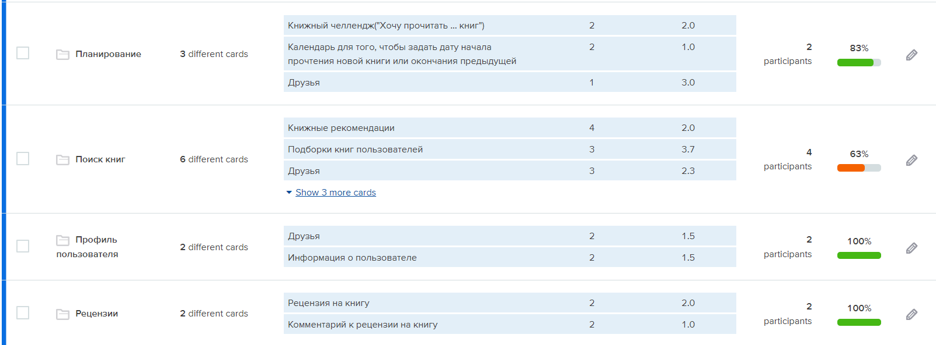

Матрица сходства: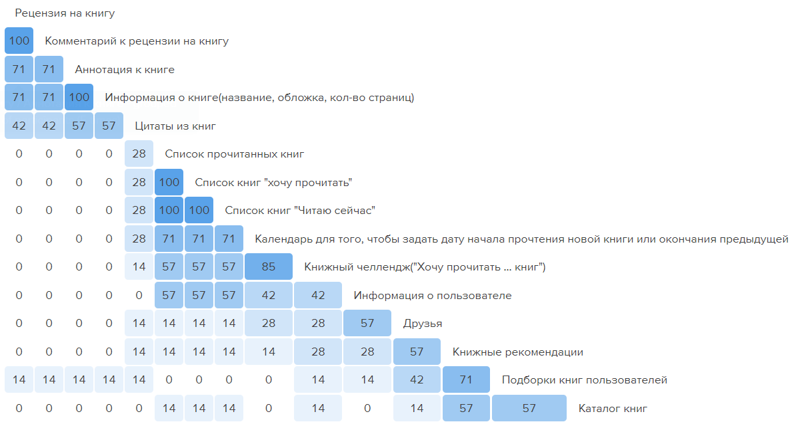

Сетка стандартизации: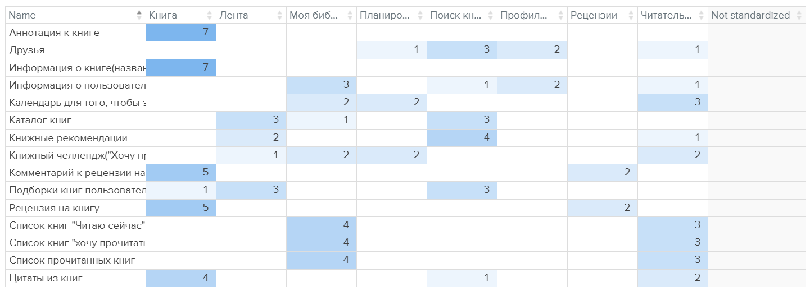

**8.2. Схема карты сайта**Концептуальная схема в виде карты сайта

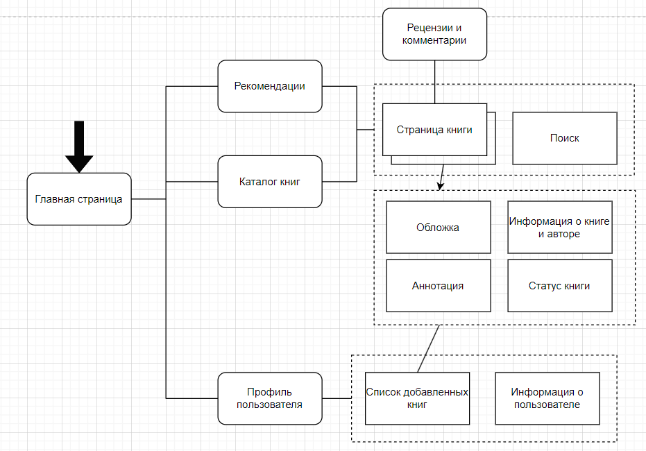

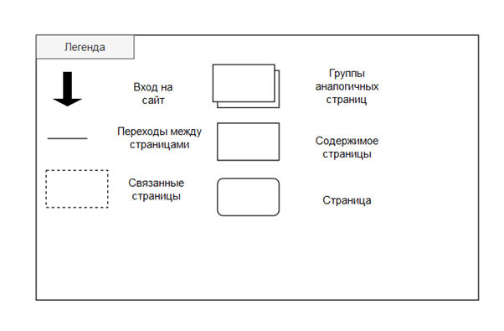

**Словарь терминов**

| Термин | Значение |
| --- | --- |
| Каталог | Список книг |
| О компании | Информация о компании |
| Подборка | Список книг, выбранных по определенном критерию и добавленных в отдельный каталог |
| Поиск | Поисковая строка + параметры поиска |
| Книжный челлендж | Раздел с указанием числа прочитанных книг за год + числа, сколько осталось |
| “Хочу прочитать”, “Прочитано”, “В процессе” | Список книг, выбранных по данному критерию. Изменяется |
| Рецензия | Текст, содержащий мнение пользователя о книге |
| Комментарий | Текст, содержащий мнение пользователя о книге, может быть добавлен к рецензии |

**9. Концептуальные макеты для мобильного и/или веб приложения**

Мобильное приложение:

1. Вход в систему
2. Каталог книг

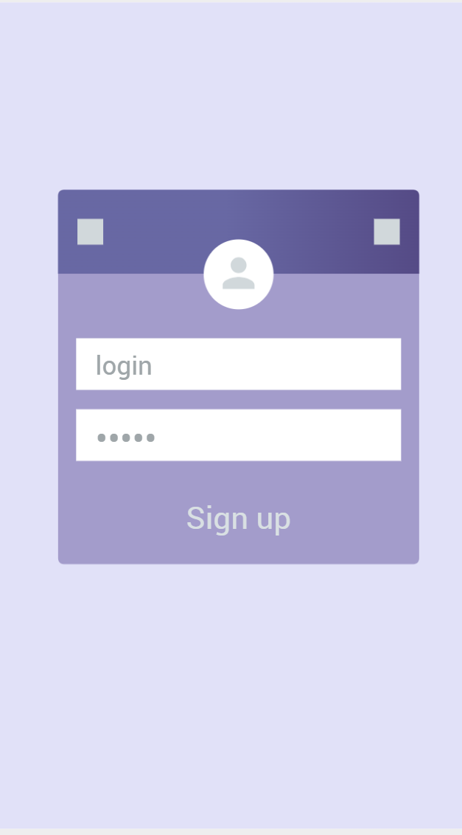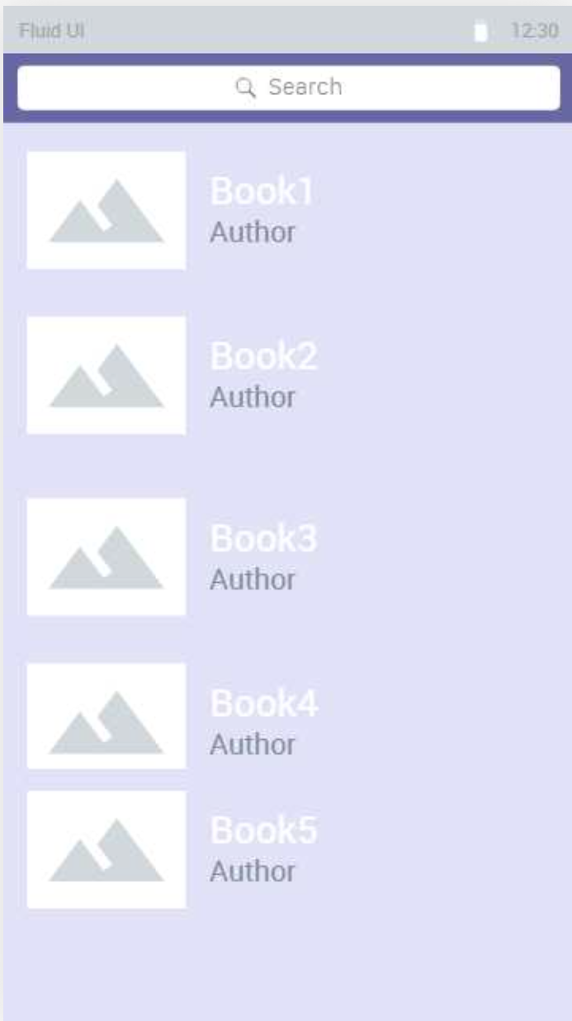

1. Страница пользователя
2. Страница произведения
3. Рецензии и комментарии

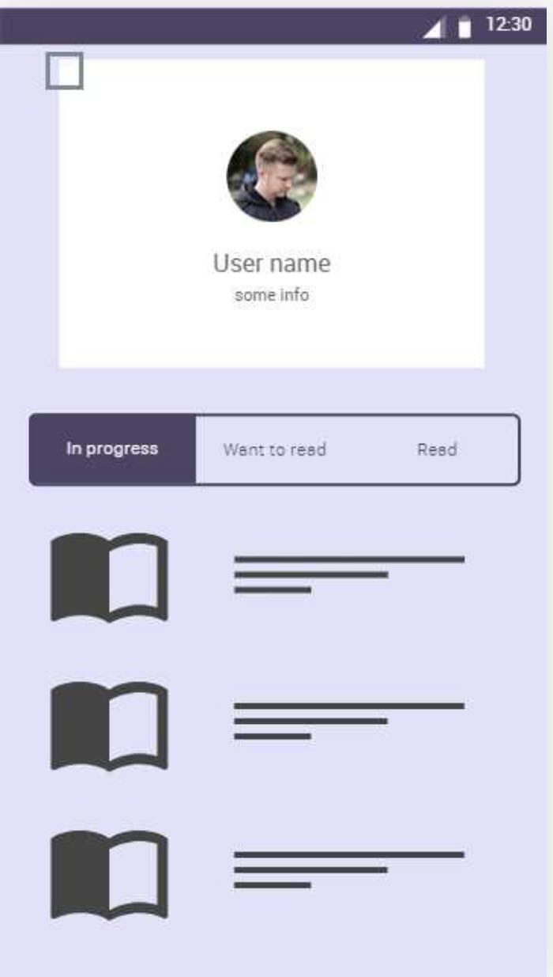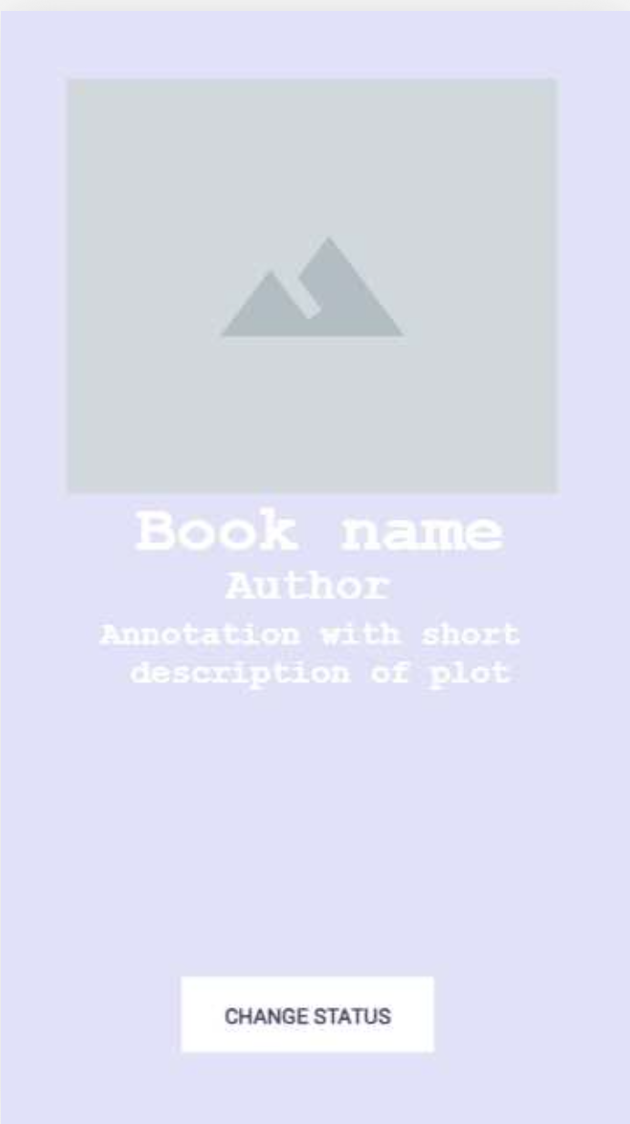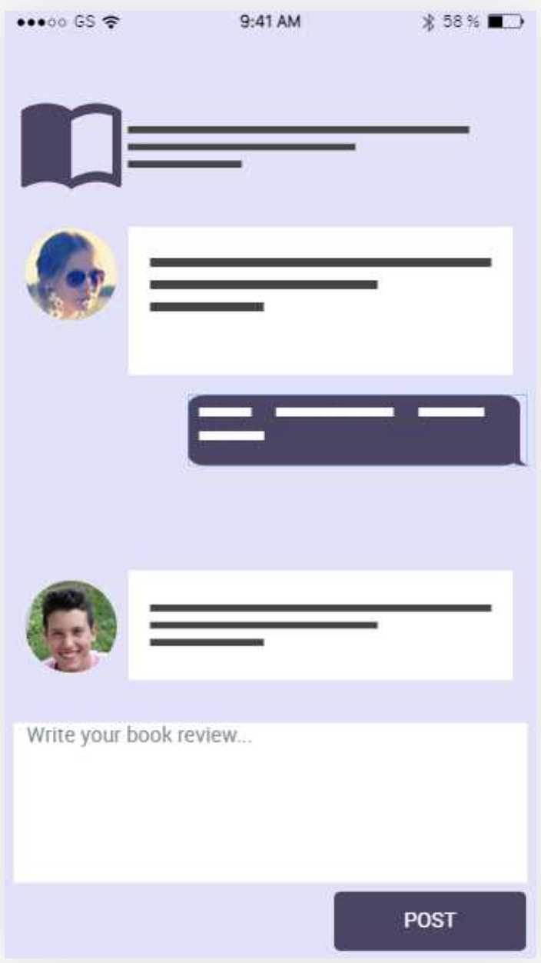

Веб-приложение:

1. Вход в систему



1. Поиск книг. Каталог

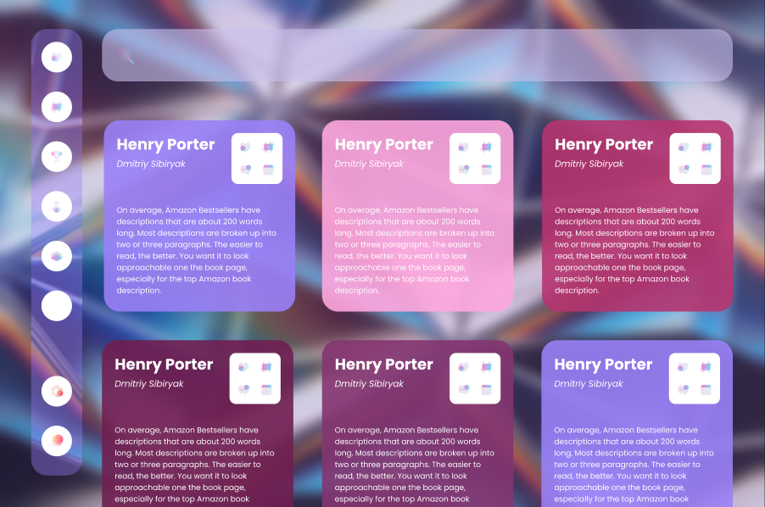

1. Страница определенной книги

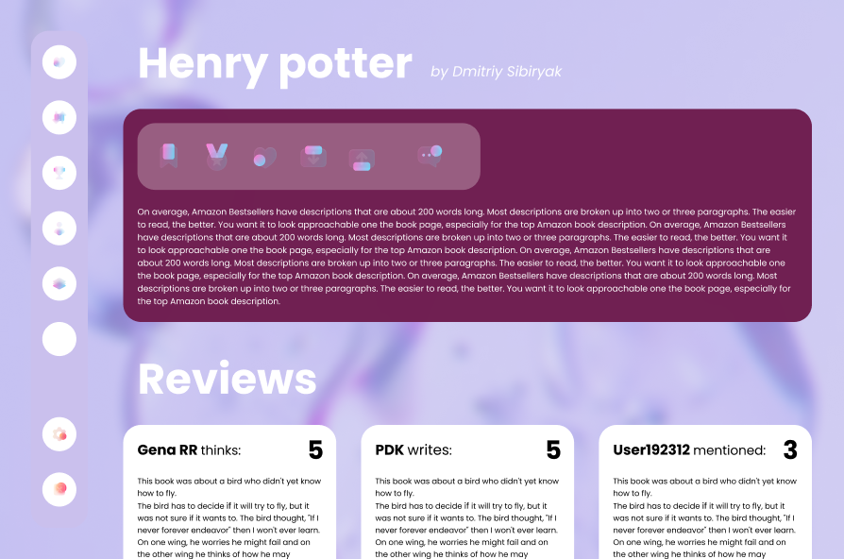

1. Профиль пользователя

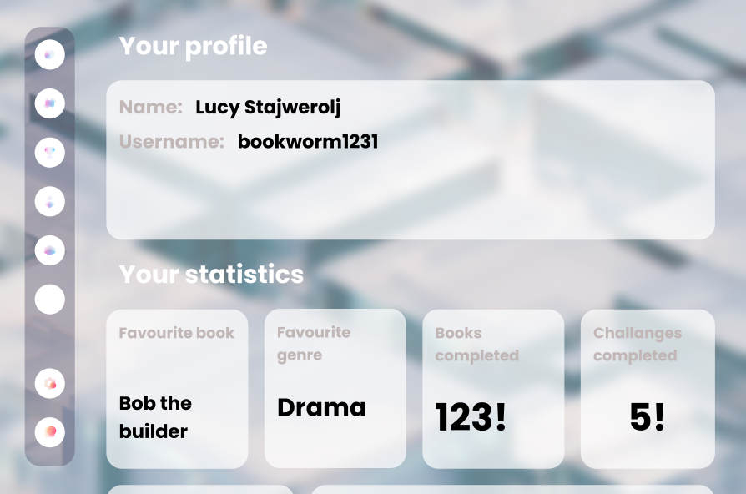

1. Страница другого пользователя

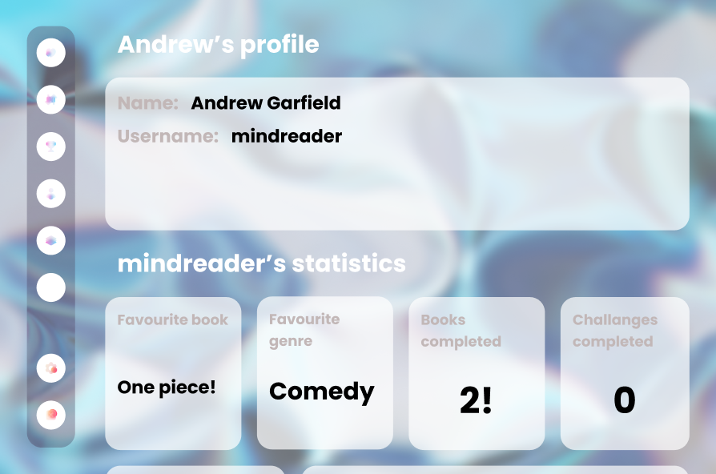

1. Кнопка для добавления рецензии



Для командной работы над проектом и отслеживания выполненных и необходимых к выполнению заданий мы использовали и будем использовать в дальнейшем GitHub Pages:

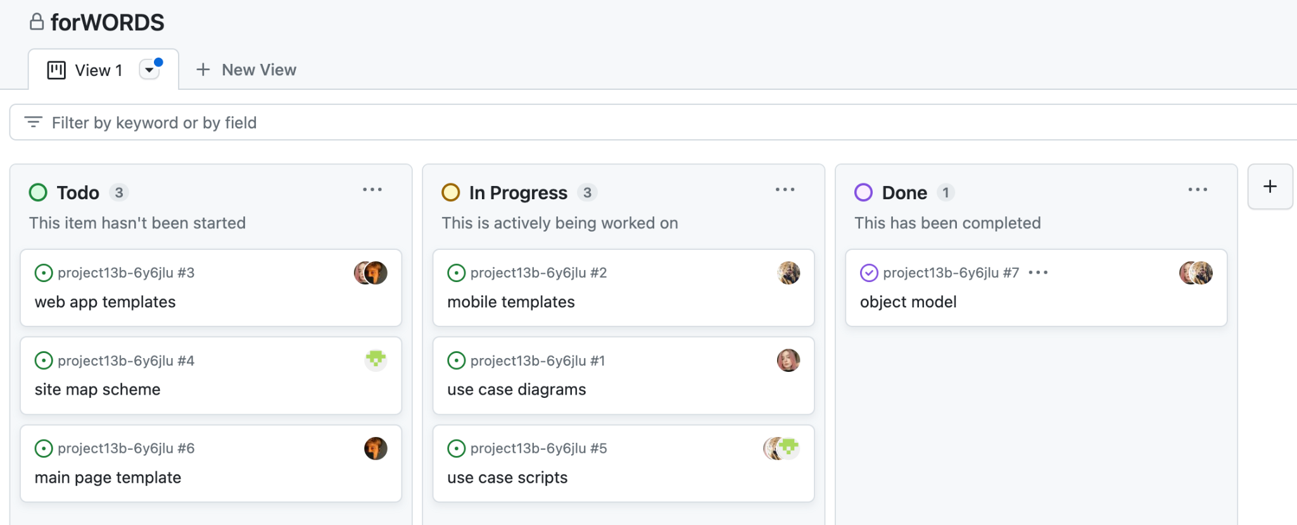

Выводы:

В данной лабораторной работе была разработана стратегия дизайна для создания удобного интерфейса приложения. Проведен детальный анализ профилей групп пользователей и задач, которые они должны решать с помощью приложения. Для лучшего понимания будущего интерфейса была разработана объектная модель, которая позволила визуализировать связи и взаимодействие между различными компонентами системы.

Также были разработаны диаграммы использования и сценарии вариантов использования, которые помогли более детально представить, как пользователи будут взаимодействовать с приложением в различных ситуациях. Это способствовало выявлению потенциальных проблем и улучшению пользовательского опыта.

Также была разработана информационная архитектура приложения. Определена структура данных, информационные потоки и взаимосвязи между различными компонентами системы. Это позволило создать основу для эффективного функционирования приложения и улучшить его общую организацию. Были разработаны концептуальные макеты для мобильного или веб-приложения, которые помогли установить основные элементы интерфейса и помогли получить представление о внешнем виде и структуре приложения. Для документации использовались GitHub wiki, для установок задач и отслеживания их выполнения - Github Projects.